開局免費十連抽

組員：

D0713227　胡予樺

D0745806　賴韜允

## 內容簡介

這是一個Pokémon-like 的回合制的PVP對戰遊戲，在遊戲開始時會抽出10隻怪物，玩家會根據拿到的怪物進行對戰：

* 怪物的產出皆是隨機產出的，其對戰的順序也是隨機分配的。在對戰的期間無法改變上場的順序，玩家只能選擇當下怪物的招式來進行對戰。
* 怪獸的行動只有三種模式：弱攻擊、強攻擊、回復、疊盾
* 雙方怪獸會依據速度值來決定行動的順序
* 在扣除完護盾值以後，才會開始扣除血量
* 玩家會持續對戰直到在一方玩家的怪獸皆倒下，擁有剩餘的怪獸的一方獲勝，反之若怪獸全部被打敗的一方則被判為失敗

## 研究動機

在小的時候十分喜歡玩寶可夢的對戰遊戲，在知道這個專題的時候就想說：「阿，來寫一個寶可夢遊戲吧！」，抱持著這樣單純的想法決定了這樣的專題。

## 人力分配

UIUX + 遊戲判斷 ：胡予樺

Server + Client：賴韜允

## 文獻

### Pokemon系列作品

### 遊戲畫面的設置與更新

### Socket 連線處理

### Thread 處理相關文章

## 方法與循序圖

總共有三個畫面，登入、等待連線以及對戰

### 登入：

僅提供簡單的text filed與 button供打帳密使用

### 等待連線：

用四個不同的介面去

### 對戰：

## 你須將整個系統切割成數個子模組，並介紹子模組的主要功能、模組之間的關係及界面

### Data Class

Skill.java

public class skill {

    private String skillName;

    private String skillType;

    private int skillPow;

geter ,setter, constructer

}

## 說明 Client 及 Server 運作的流程

### Client

### Server

## 以循序圖來說明 Client 與 Server 之間訊息傳遞的流程

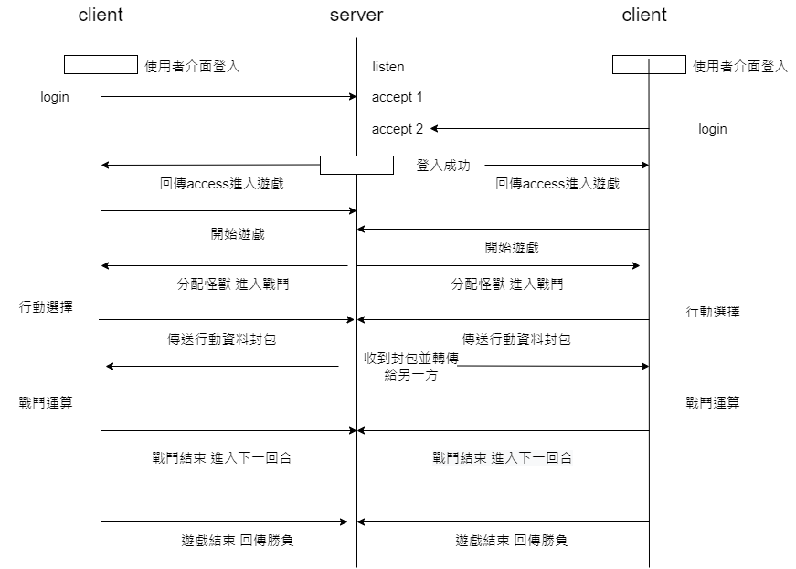

## 成果，請介紹你們專題的成果

## 結論

## 參考文獻